СОВЕТ
БАРАНОВСКОГО МУНИЦИПАЛЬНОГО ОБРАЗОВАНИЯ
ВОЛЬСКОГО МУНИЦИПАЛЬНОГО РАЙОНА
САРАТОВСКОЙ ОБЛАСТИ

РЕШЕНИЕ

от 05 октября 2023 года №5/21-94 с.Барановка

О внесении изменений в Генеральный план Барановского муниципального образования Вольского муниципального района Саратовской области, утвержденный Решением Совета Барановского муниципального образования от 29.12.2012 г. № 3/21-77

Руководствуясь статьями 9, 24 Градостроительного кодекса Российской Федерации, Федеральным законом от 06.10.2003 № 131-ФЗ «Об общих принципах организации местного самоуправления в Российской Федерации», учитывая заключение Правительства Саратовской области на проект внесения изменений в генеральный план Барановского муниципального образования Вольского муниципального района Саратовской области от 11.09.2023 № 4-14-14/6154, заключение о результатах публичных слушаний по проекту о внесении изменений в Генеральный план Барановского муниципального образования Вольского муниципального района Саратовской области от 04.09.2023 года, на основании Соглашения о передаче части полномочий по решению вопроса местного значения Вольского муниципального района на 2023 год от 28.04.2023 года, ст.21 Устава Барановского муниципального образования Вольского муниципального района Саратовской области, Совет Барановского муниципального образования Вольского муниципального района Саратовской области
РЕШИЛ:
1. Внести в Генеральный план Барановского муниципального образования Вольского муниципального района Саратовской области, утвержденный решением Совета Барановского муниципального образования Вольского муниципального района от 29.12.2012г. №3/21-77 (в редакции решения Вольского муниципального Собрания от 26.03.2018 года №5/23-206), следующие изменения:
1) графическую часть «Карта планируемого размещения объектов местного значения. Карта границ населенных пунктов, входящих в состав муниципального образования. Карта функциональных зон поселения» дополнить новыми картами в отношении населенного пункта село Барановка «Карта границ населенных пунктов», «Карта планируемого размещения объектов», «Карта функциональных зон поселения» в редакции согласно Приложения 1 к настоящему решению;
2) графическую часть «Карта границ муниципального образования. Карта границ существующих населенных пунктов, входящих в состав муниципального образования. Карта современного использования территории. Карта зон с особыми условиями использования территорий» дополнить новыми картами в отношении населенного пункта село Барановка «Карта границ территорий подверженных риску возникновения чрезвычайных ситуаций природного и техногенного характера», «Карта границ зон с особыми условиями использования территорий» в редакции согласно Приложения 2 к настоящему решению.
2. Опубликовать настоящее решение в газете «Вольский Деловой Вестник» и разместить на официальном сайте Барановского муниципального образования в информационно-телекоммуникационной сети «Интернет» https://baranovskoevolskij-r64.gosweb.gosuslugi.ru.
3. Настоящее решение вступает в силу со дня его официального опубликования.
4. Контроль за исполнением настоящего решения возложить на главу Барановского муниципального образования.

Глава Барановского
муниципального образования Д.С.Куликов

Приложение 1
к решению Совета Барановского
муниципального образования от 05.10.2023г.№5/21-94

Карта границ населенных пунктов

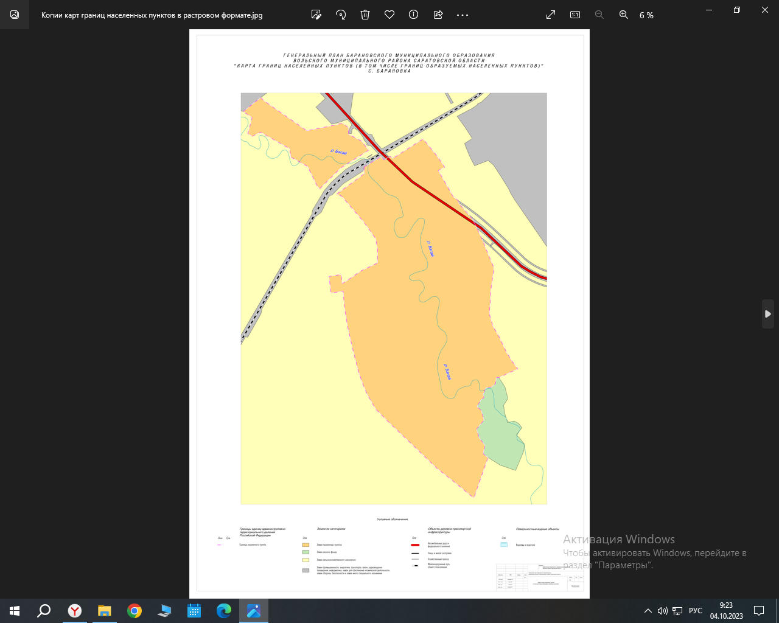

Карта планируемого размещения объектов

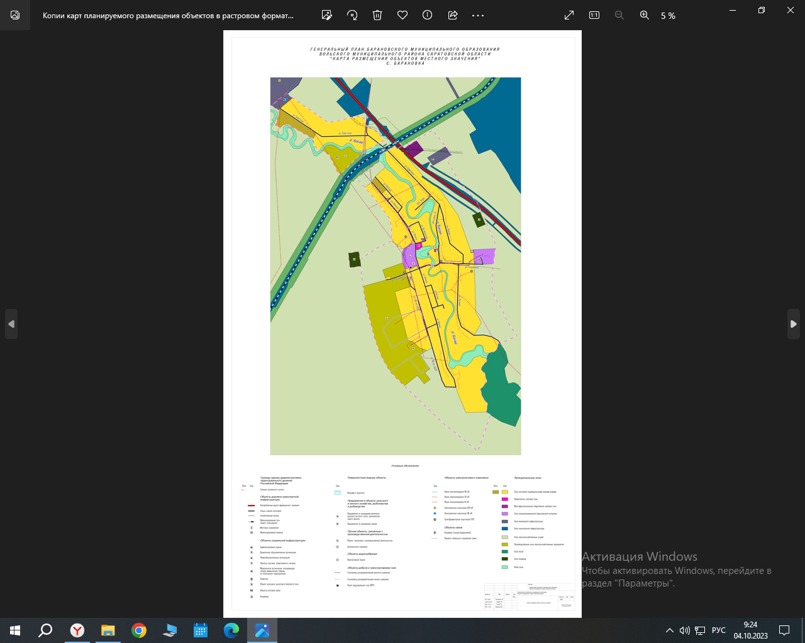

Карта функциональных зон поселения

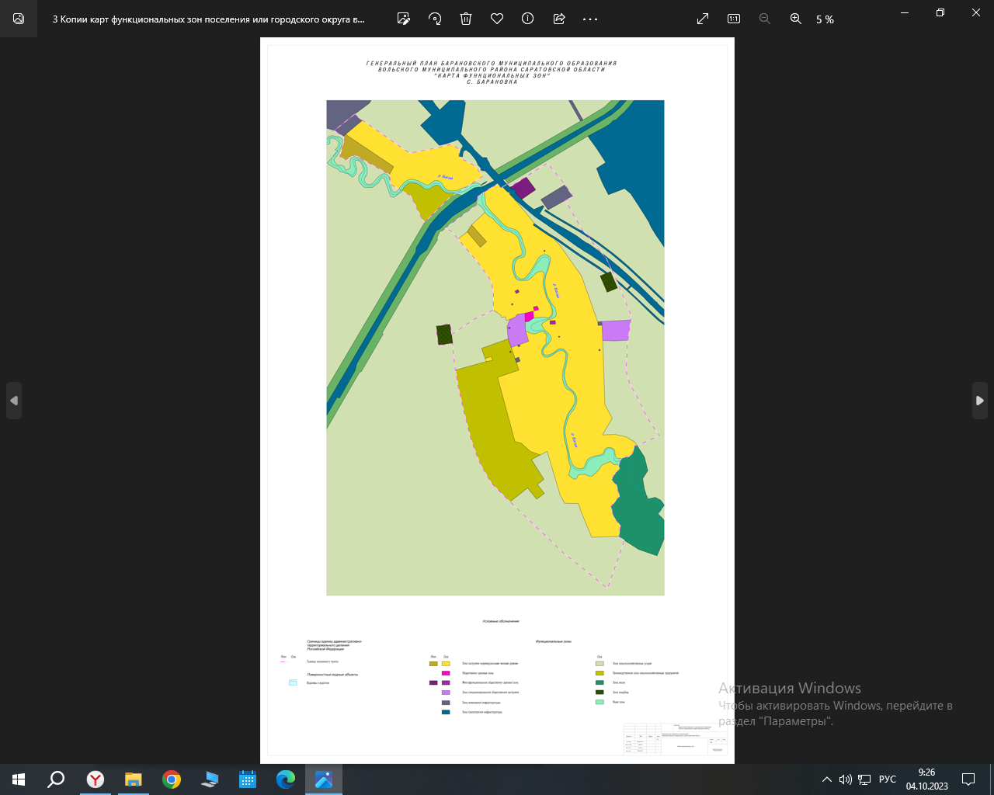

Глава Барановского
муниципального образования Д.С.Куликов

Приложение 2
к решению Совета Барановского
муниципального образования от 05.10.2023г. №5/21-94

Карта границ территорий подверженных риску возникновения чрезвычайных ситуаций природного и техногенного характера

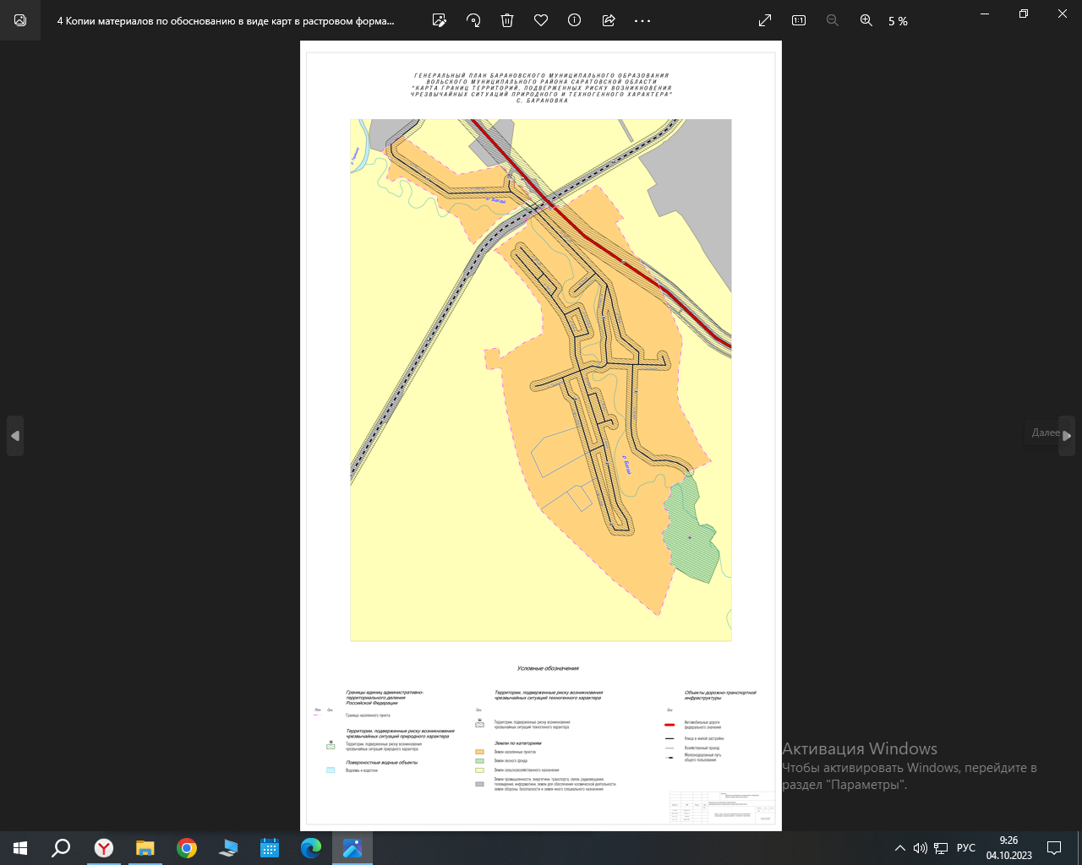

Карта границ зон с особыми условиями использования территорий

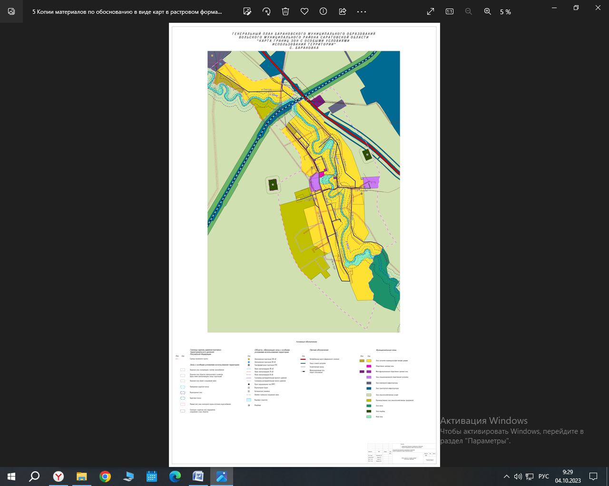

Глава Барановского
муниципального образования Д.С.Куликов

